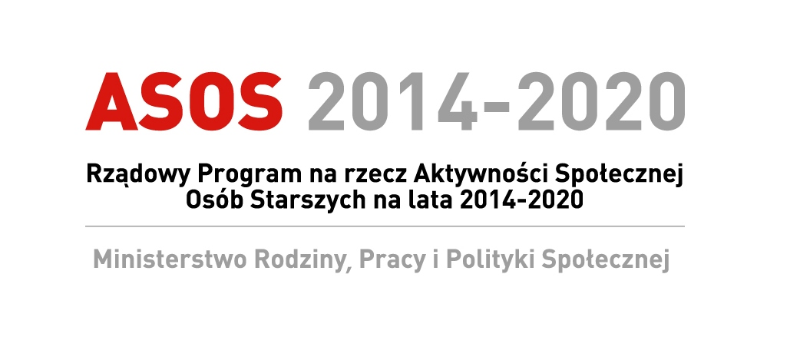
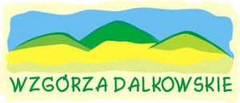

FORMULARZ ZGŁOSZENIOWY
w projekcie „KUŹNIA AKTYWNYCH POZYTYWNYCH 60+”

współfinansowanym ze środków Ministerstwa Rodziny, Pracy i Polityki Społecznej
w ramach PROGRAMU RZĄDOWEGO NA RZECZ AKTYWNOŚCI SPOŁECZNEJ OSÓB STARSZYCH NA LATA 2014-2020 – EDYCJA 2020

1. | Dane osobowe | Imię/imiona
1. | Dane osobowe | Nazwisko
1. | Dane osobowe | Płeć | KOBIETA MĘŻCZYZNA
1. | Dane osobowe | Data urodzenia
1. | Dane osobowe | Wykształcenie
2. | Adres zamieszkania | Ulica
2. | Adres zamieszkania | Nr domu
2. | Adres zamieszkania | Nr lokalu
2. | Adres zamieszkania | Miejscowość
2. | Adres zamieszkania | Obszar | MIEJSKI WIEJSKI  MIEJSKO - WIEJSKI
2. | Adres zamieszkania | Kod pocztowy
2. | Adres zamieszkania | Poczta
2. | Adres zamieszkania | Gmina
2. | Adres zamieszkania | Powiat
2. | Adres zamieszkania | Województwo
3. | Dane kontaktowe | Telefon kontaktowy
3. | Dane kontaktowe | Adres e-mail
4. | Czy posiada Pani/Pan stopień niepełnosprawności? | TAK NIE
5. | Czy działa Pani/ Pan społecznie?  Czy pełni Pani/Pan  funkcję społeczną? | TAK NIE
6. | Jeśli pełni Pani/Pan funkcję społeczną, to jaką?
7. | Czy odczuwa Pani/Pan potrzebę poszerzania wiedzy oraz podnoszenia swoich kwalifikacji  w zakresie? | - Komunikacji społecznej |  | TAK NIE
7. |  | - Partycypacji obywatelskiej  (współpracy z samorządem) |  | TAK NIE
7. |  | - Pozyskiwania środków unijnych  i krajowych |  | TAK NIE
7. |  | - Cyberprzestrzeni jako nowej formy komunikacji społecznej |  | TAK NIE
8. | Zainteresowania (krótki opis)
9. | Dlaczego chce Pani/Pan wziąć udział w projekcie? (krótki opis)

LEGENDA:
* - wypełnić drukowanymi literami, niebieskim długopisem
** - zaznaczyć X w odpowiednim polu
Świadoma/y odpowiedzialności za składanie fałszywych oświadczeń potwierdzam, że wszystkie dane podane przeze mnie są zgodne z prawdą.

………………………………………………….
( czytelny podpis osoby składającej
formularz zgłoszeniowy )

Poniższy formularz został stworzony w celu zebrania Pani/Pana danych osobowych dla potrzeb Monitorowania Programu Rządowego na rzecz Aktywności Społecznej Osób Starszych na lata 2014-2020 – edycja 2020. Pani/Pana dane osobowe będą przetwarzane wyłącznie w celu udzielenia wsparcia i obsługi projektu „KUŹNIA AKTYWNYCH POZYTYWNYCH 60+”.
Podanie poniższych danych jest dobrowolne, aczkolwiek odmowa ich podania jest równoznaczna z brakiem możliwości udzielenia wsparcia w ramach projektu.

DEKLARACJA UCZESTNICTWA W PROJEKCIE:

- Deklaruję wolę uczestnictwa w projekcie pn. „KUŹNIA AKTYWNYCH POZYTYWNYCH 60+” i oświadczam, że spełniam kryteria wymagane do udziału
w projekcie;

- Zapoznałem/łam się i akceptuję Regulamin Rekrutacji i Uczestnictwa w projekcie;
- W przypadku zakwalifikowania do udziału w projekcie deklaruję wolę uczestnictwa
w poszczególnych działaniach projektu;
- Zostałem/łam zapoznany/a o zakresie przetwarzania danych osobowych dla celów projektu
- Zostałem/łam poinformowany/na, że dane osobowe uczestników projektu zostaną udostępnione do celów monitoringu, kontroli w ramach realizowanego projektu oraz przeprowadzanych na zlecenie Ministerstwa Rodziny, Pracy i Polityki Społecznej ewaluacji;
- Posiadam informacje wskazane w art. 13 RODO a w szczególności w zakresie udostępniania ich danych Ministerstwu w celu przeprowadzania czynności monitoringowych, sprawozdawczych czy kontrolnych;
- Jako uczestnik projektu wyrażam zgodę zgodnie z art.9 ust 2 lit. a RODO, na przetwarzanie danych dotyczących stanu zdrowia w przypadku gdy pozyskanie takich danych będzie konieczne dla celów projektu;
- Zostałem/łam poinformowany/na, że projekt jest dofinansowany ze środków Ministerstwa Rodziny, Pracy i Polityki Społecznej i realizowany w ramach PROGRAMU RZĄDOWEGO NA RZECZ AKTYWNOŚCI SPOŁECZNEJ OSÓB STARSZYCH NA LATA 2014-2020 – EDYCJA 2020

OŚWIADCZAM, ŻE:

- Wyrażam zgodę na udział w postępowaniu rekrutacyjnym;
- Wyrażam zgodę na udział w badaniach ankietowych;
- Wyrażam zgodę na przetwarzanie moich danych osobowych zawartych
w niniejszym formularzu.
Przetwarzanie danych osobowych w projektach realizowanych w ramach Programu RZĄDOWEGO NA RZECZ AKTYWNOŚCI SPOŁECZNEJ OSÓB STARSZYCH NA LATA 2014-2020 – EDYCJA 2020 odbywa się zgodnie z rozporządzeniem Parlamentu Europejskiego i Rady (UE) 2016/679 z dnia 27 kwietnia 2016 r. w sprawie ochrony osób fizycznych w związku z przetwarzaniem danych osobowych i w sprawie swobodnego przepływu takich danych oraz uchylenia dyrektywy 95/46/WE (ogólne rozporządzenie o ochronie danych (Dz. Urz. UE. L Nr 119 Z 4.5.2016).
- Wyrażam zgodę nieodwołalnego i nieodpłatnego prawa wielokrotnego wykorzystywania zdjęć z moim wizerunkiem bez konieczności każdorazowego ich zatwierdzania. Zgoda obejmuje wykorzystanie, utrwalanie, obróbkę
i powielanie wykonanych zdjęć za pośrednictwem dowolnego medium wyłącznie
w celu zgodnym z prowadzonym przez Fundację „Porozumienie Wzgórz Dalkowskich” projektu pt. „KUŹNIA AKTYWNYCH POZYTYWNYCH 60+”

…………………………………………
( czytelny podpis osoby składającej formularz zgłoszeniowy)

